# 质量检查服务部署

## 上传质量检查服务

解压kun-dam-dqc-3.5.3-bin.zip到/home/bmsoft/product/dqc下

进入/home/bmsoft/product/dqc/kun-dam-dqc-3.5.3目录下，

## 配置文件

### 配置说明

application.properties

目前使用的是local



端口：



### application.properties

进入/home/bmsoft/product/dqc/kun-dam-dqc-3.5.3目录下，

修改application.properties文件的zook连接

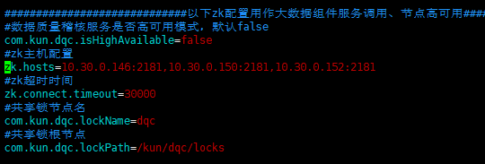

### application-local.properties

修改application-local.properties配置文件，修改为治理的数据库信息，保存。

vi application-local.properties

#数据库配置信息

spring.datasource.url = jdbc:mysql://127.0.0.1:3306/bmsoft_dam

spring.datasource.password = root

spring.datasource.username = root

### application-remote.properties

暂时不管

## 启动

### 启动质量检查服务

Cd /home/bmsoft/product/dqc/kun-dam-dqc-3.5.3

第一种：

nohup java -jar kun-dam-dqc-3.5.3.jar &

第二种：脚本

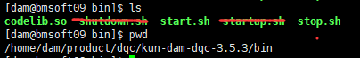



### 查看日志

命令tail -f nohup.out





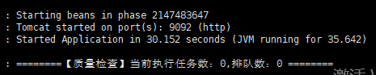

### 停止质量检查服务

ps -ef|grep kun-dam-dqc-3.5.2 |awk '{print $2}'|xargs kill -9

## Dam修改系统参数

### 修改质量检查服务参数

控制中心>系统初始化>系统参数管理>

修改质量检查ip，为部署质量检查服务主机的ip(端口号可不更改)

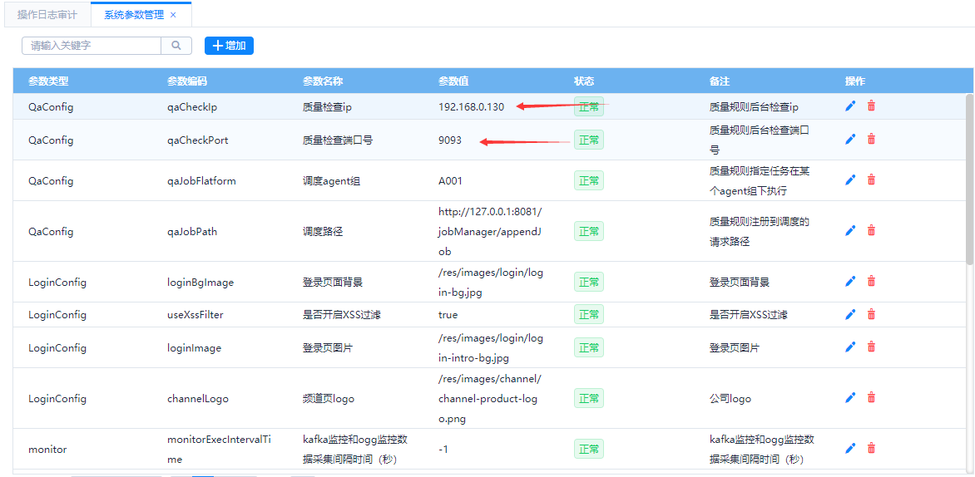

### 测试质量检查服务

进入质量管理>物理表检查规则配置选择一个任务执行测试。

